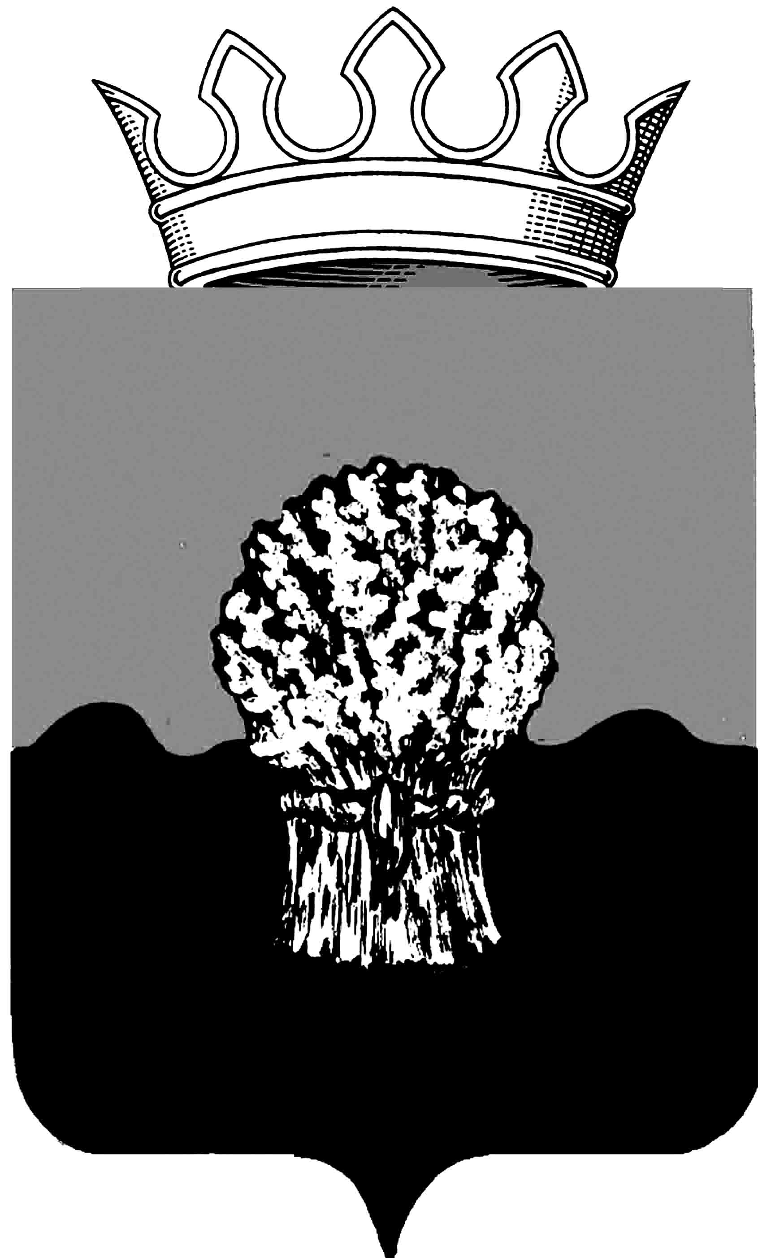

РОССИЙСКАЯ ФЕДЕРАЦИЯ
САМАРСКАЯ ОБЛАСТЬ
МУНИЦИПАЛЬНЫЙ РАЙОН Сызранский
СОБРАНИЕ ПРЕДСТАВИТЕЛЕЙ ГОРОДСКОГО ПОСЕЛЕНИЯ
Балашейка
третьего созыва

РЕШЕНИЕ

27 июля 2017 года № 19

О внесении изменений в решение Собрания представителей городского поселения Балашейка муниципального района Сызранский Самарской области №4 от 07.02.2008

«Об отпусках муниципальных служащих муниципальной службы органов местного самоуправления
городского поселения Балашейка муниципального района Сызранский Самарской области»

В соответствии с Федеральным законом от 6 октября 2003 года № 131-ФЗ «Об общих принципах организации местного самоуправления в Российской Федерации», Федеральным законом от 02 марта 2007 года № 25-ФЗ «О муниципальной службе в Российской Федерации» (в ред. Федерального закона от 01 мая 2017 года № 90-ФЗ) на основании Устава городского поселения Балашейка муниципального района Сызранский Самарской области, Собрание представителей городского поселения Балашейка муниципального района Сызранский Самарской области
РЕШИЛО:
1. Внести следующие изменения в Положение об отпусках муниципальных служащих органов местного самоуправления городского поселения Балашейка муниципального района Сызранский Самарской области, утверждённое решением Собрания представителе городского поселения Балашейка муниципального района Сызранский Самарской области от 07 февраля 2008 № 04 (далее также – Положение):

1.1. В пункте 8 Положения слова «не менее» исключить.

1.2. Пункт 10 Положения представить в следующей редакции:

«10. Продолжительность ежегодного дополнительного оплачиваемого отпуска за выслугу лет исчисляется из расчета один календарный день за каждый год муниципальной службы, но не более 10 календарных дней, а также в случаях, предусмотренных федеральными законами и законами Самарской области.».

1.3. Пункт 12 Положения представить в следующей редакции:
«12. Муниципальным служащим, для которого установлен ненормированный служебный день, предоставляется ежегодный дополнительный оплачиваемый отпуск за ненормированный служебный день продолжительностью три календарных дня.»
2. Опубликовать настоящее решение в газете «Вестник Балашейки» и разместить на официальном сайте в сети «Интернет» в течение десяти дней со дня издания.

3. Настоящее решение вступает в силу с момента его опубликования.

Председатель Собрания представителей
городского поселения Балашейка
муниципального района Сызранский
Самарской области Н.А.Хапугина

Глава городского поселения Балашейка
муниципального района Сызранский
Самарской области С.А.Сусин

